MIEJSCE KONFERENCJI
http://www.csk.uni.lodz.pl/

Sekretariat konferencji:
dr Zbigniew Przygodzki
mgr Beata Wieteska; mgr Marcin Feltynowski;
tel./fax: (+48 42) 635 53 23
e-mail: zerioskonf@uni.lodz.pl

Uniwersytet Łódzki
Wydział Ekonomiczno-Socjologiczny
Zakład Ekonomiki Regionalnej i Ochrony Środowiska
90-214 Łódź, ul. Rewolucji 1905 r. nr 39

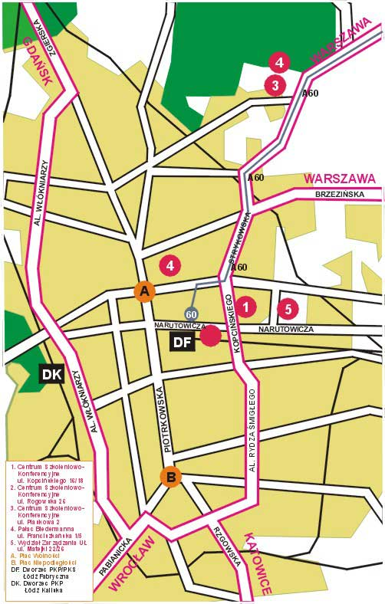

Międzynarodowa konferencja naukowa z cyklu:
Wiedza, innowacyjność, przedsiębiorczość
a rozwój regionów, pt.

TERYTORIUM W GOSPODARCE OPARTEJ NA WIEDZY
ŁÓDŹ, 5 – 6 CZERWCA 2006

Miejsce obrad: Centrum Szkoleniowo-Konferencyjne
Uniwersytetu Łódzkiego
90-232 Łódź ul. Kopcińskiego 16/18
http://www.csk.uni.lodz.pl/

CEL KONFERENCJI

Zmieniające się uwarunkowania zewnętrzne determinują nowy kształt podejścia do zarządzania miastem i regionem, którego cechą jest przede wszystkim elastyczność i kreatywność przy wykorzystaniu nowoczesnych technik i narzędzi. Na znaczeniu zyskują takie czynniki jak wiedza, przedsiębiorczość, innowacyjność.
Wiedza we współczesnej gospodarce zaczyna dominować jako podstawowy czynnik budowania konkurencyjności podmiotów gospodarczych, krajów oraz jednostek terytorialnych. Tym samym dominować zaczyna nowy paradygmat rozwoju – gospodarki opartej na wiedzy (GOW), zgodnie z którym umiejętność pozyskiwania i przetwarzania wiedzy i informacji staje się kolejnym, dominującym, czynnikiem na drodze do sukcesu ekonomicznego. Zmiana uwarunkowań zewnętrznych determinuje nowy kształt i charakter polityki rozwoju regionalnego.
Stąd celem kolejnych spotkań regionalistów w Łodzi jest wymiana poglądów, doświadczeń i uwag, które będą cennym źródłem inspiracji do dalszej pracy twórczej zarówno w dziedzinie teorii jak i praktyki z zakresu rozwoju regionalnego, polityki regionalnej i gospodarki przestrzennej.
Podstawowe bloki tematyczne wytyczające charakter i kierunek dyskusji podczas obrad:
- Przestrzeń w okresie przemian.
- Zewnętrzne uwarunkowania rozwoju regionalnego.
- Systemy regulacji regionalnej – polityka regionalna, instytucje, kapitał społeczny.
- Zasoby wiedzy i informacji w rozwoju terytorium.
- Globalizacja i terytorializacja przedsiębiorstw.
mają na celu przybliżenie możliwości i problemów kształtowania rozwoju na poziomie regionalnym i lokalnym.
Czerwcowa konferencja będzie również dobrą okazją do obchodów jubileuszu 15-lecia Zakładu Ekonomiki Regionalnej i Ochrony Środowiska UŁ. Przedłużona zostanie również umowa o współpracy naukowej pomiędzy Zakładem Ekonomiki Regionalnej i Ochrony Środowiska i Uniwersytetem Paule Valèry Montpellier III z Francji. Liczymy także na nawiązanie ściślejszej współpracy z innymi ośrodkami naukowymi zarówno z kraju jak i z zagranicy.

WARUNKI UCZESTNICTWA

Opłata za uczestnictwo w konferencji wynosi 450 zł. od osoby. Obejmuje ona materiały konferencyjne i pokonferencyjne, posiłki oraz uroczystą kolację.
Opłata nie obejmuje kosztów noclegów, które uczestnicy konferencji pokrywają samodzielnie w dniu konferencji. Organizatorzy zapewniają rezerwację noclegów w Centrum Szkoleniowo-Konferencyjnym Uniwersytetu Łódzkiego w cenie 130 zł. za pokój jednoosobowy i 100 zł. od osoby w pokoju dwuosobowym wraz ze śniadaniem.* Rezerwacja miejsc odbywać się będzie zgodzie z informacjami przesłanymi w załączonej karcie zgłoszeń.
Szczegółowy plan konferencji zostanie przesłany po nadesłaniu przez uczestników kart zgłoszeń wraz z tytułami referatów.
Planuje się opublikowanie nadesłanych artykułów w formie recenzowanej publikacji zwartej, po zakończeniu konferencji. Organizatorzy zastrzegają sobie prawo do opublikowania prac pozytywnie ocenionych przez recenzenta.
Terminy zgłoszeń:

3 marca 2006 roku termin nadsyłania kart zgłoszeń przez uczestników
31 marca 2006 roku termin uregulowania opłaty
19 maja 2006 roku termin nadsyłania referatów

Opłatę prosimy wnosić na konto Uniwersytetu Łódzkiego:

Bank Polska Kasa Opieki S.A. II Oddział w Łodzi
nr: 14 1240 3028 1111 0010 0434 7782
z dopiskiem: Terytorium w GOW

* w zależności od standardu ceny mogą być nieco niższe: www.csk.uni.lodz.pl

